Środa, 3.06.2020r.
Dzień dobry Kochani! Dzisiaj poznamy kolejnego mieszkańca łąki – a będzie nim...Zgadnijcie:)
Lata nad łąką piękny jak kwiat,
swoim kolorem zachwyca,
i zapomina w mig cały świat,
że wcześniej była to gąsienica.
Jestem przekonana, że odgadliście bez problemu, że bohaterem dzisiejszego dnia będzie MOTYL.
Zaczynamy od gimnastyki
„Ptaki” – Dziecko porusza się po mieszkaniu naśladując różne ptaki,
na hasło: wróble – wykonuje podskoki obunóż,
na hasło: jaskółki – biega z ramionami wyciągniętymi w bok,
na hasło: bociany – chodzi podnosząc wysoko kolana.
„Łąka” – Dziecko chodzi po pokoju naśladując zbieranie kwiatów.
„Motyle” – Dziecko porusza się po mieszkaniu w rytmie dowolnej muzyki naśladując lot motyla. Na przerwę w muzyce, wykonuje przysiad.
„Żabki i bocian” – Dziecko – żabka skacze po łące. Gdy usłyszy hasło „bocian” – ucieka do stawu – wyznaczonego miejsca w mieszkaniu.
Zabawa logorytmiczna – Dziecko maszeruje po obwodzie koła i recytuje poniższy tekst sylabami. Wykonuje na zmianę 2 klaśnięcia w dłonie i 2 uderzenia o uda.
Ślimak, ślimak gdzieś wędruje.
Ślimak, rogi pokazuje.
„Ile słów ma zdanie” – zabawa słowna. Rodzic wypowiada dowolne zdania, a dziecko liczy, ile słów jest w zdaniu.

Teraz wybierzemy się na wędrówkę ze Skrzatem Borówką.
https://www.youtube.com/watch?v=LKLf5EN1Ff4

Czy podobała się Wam wycieczka? Zapamiętaliście, jakie zwierzęta i owady można zobaczyć na łące. Wśród mieszkańców łąki były motyle.

„Jaki jest motyl?”
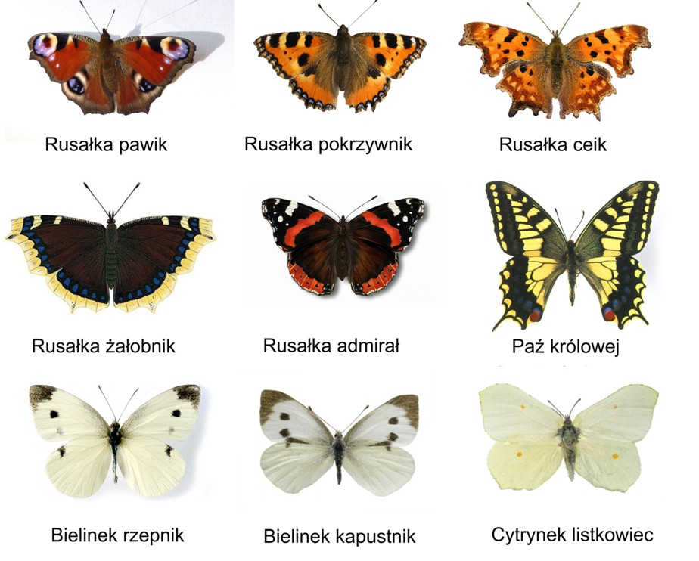

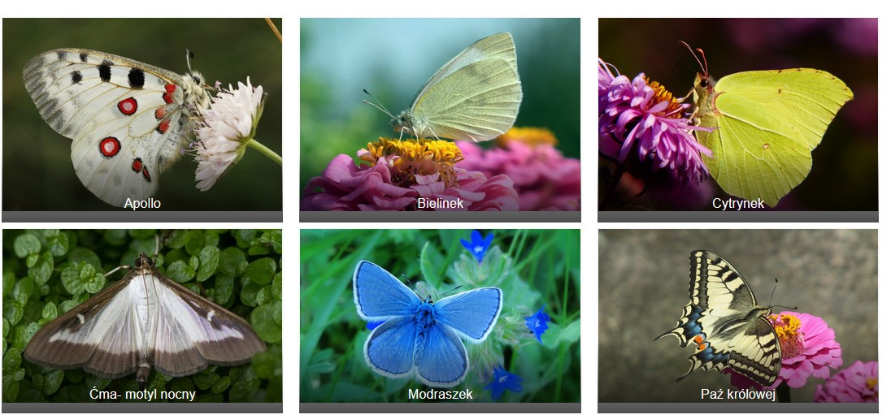
Wysłuchajcie opowiadania D. Kossakowskiej „Skąd biorą się motyle?”
Na liściach i łodygach roślin samice motyla składają jaja, z których wylęgają się gąsienice. Ciało gąsienicy składa się z głowy, z segmentów tułowia i odwłoka. Gąsienice żywią się roślinami. Jedzą dużo i szybko rosną. W pewnym momencie gąsienica przestaje jeść, przyczepia się np. do łodygi, nieruchomieje i stopniowo zmienia się w poczwarkę, która żyje wewnątrz kokonu. Po upływie odpowiedniego czasu poczwarka przeobraża się w motyla. Kokon pęka i wydostaje się z niego motyl. Jego skrzydła są miękkie i wilgotne. Motyl rozkłada skrzydła i czeka aż słońce je osuszy. Pokarmem dorosłych motyli jest nektar kwiatów.

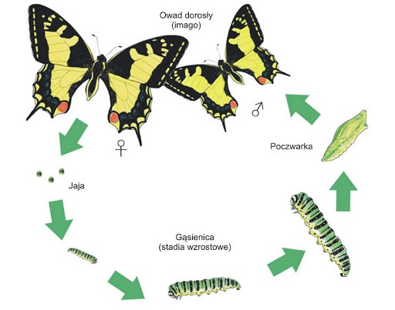

Etapy rozwoju motyla – zobaczcie sami:)
https://www.youtube.com/watch?v=cW47pgAevKM
https://www.youtube.com/watch?v=zNeizTuJCgg

Posłuchajcie piosenki o głodnej gąsienicy (po angielsku). Hungry Caterpillar to zabawna piosenka o przemianie gąsienicy w motyla.

https://www.youtube.com/watch?v=5gs8_VUSnMQ

Mam nadzieję, że piosenka Wam się spodobała. Może wykonacie gąsienice? Liczę na Waszą pomysłowość i kreatywność, wykorzystajcie dostępne w domu materiały.
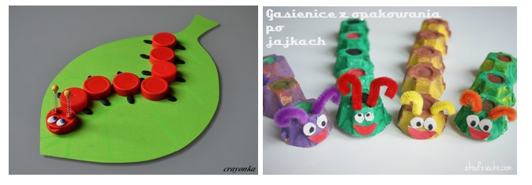
Czas na pracę z książką
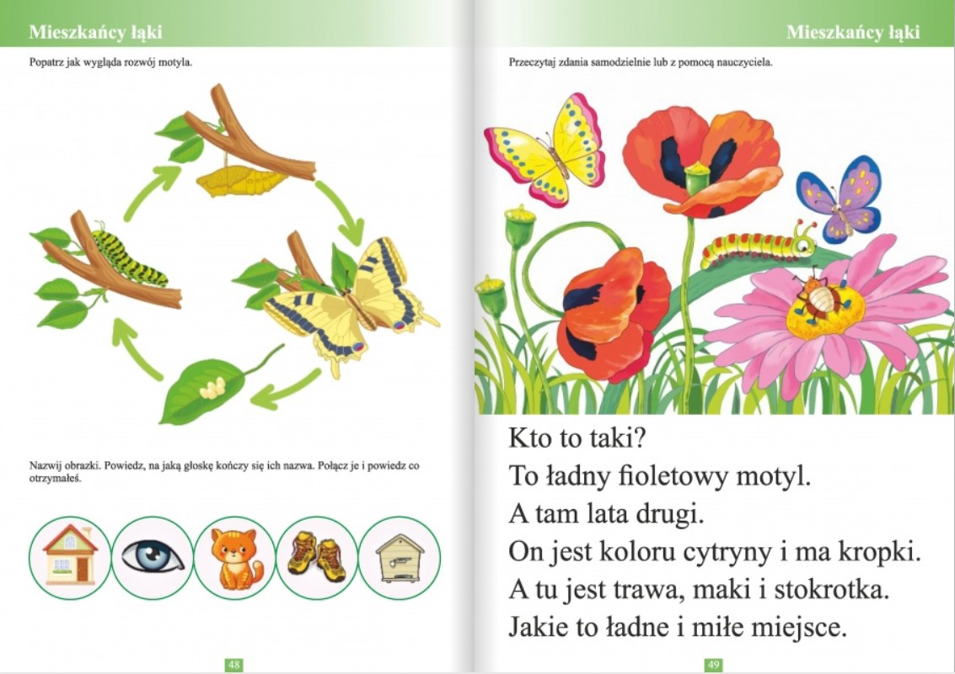

„Nikt mnie więcej nie zobaczy”, czyli od gąsienicy do motyla – spróbujcie opowiedzieć własnymi słowami – na podstawie opowiadania, ilustracji i filmików, jak przebiega rozwój motyla.
Nazwijcie obrazki. Powiedzcie, jaką głoskę słyszycie na końcu ich nazwy. Połączcie je i powiedzcie, co otrzymaliście.
Następnie przeczytajcie zdania samodzielnie lub z pomocą rodzica.

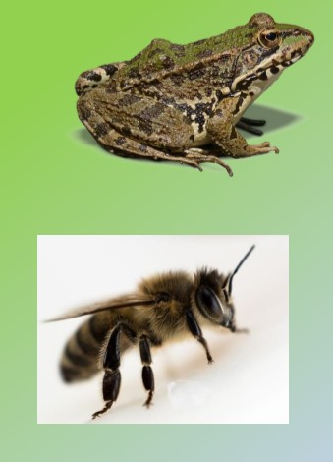
„Sąsiedzi motyla” – rozwiązywanie zagadek.
Lubi siedzieć w stawie,
lub skakać po łące.
Kiedy pada deszcz
i kiedy świeci słońce.
(żaba)

Po łące lata od rana,
nektar z kwiatów zbiera.
Będzie z tego miód słodki,
gdy dużo nektaru uzbiera.
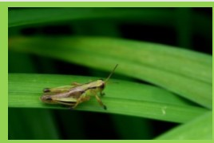
(pszczoła)
Jest zielony, skakać lubi.
Swoim graniem wszystkich budzi.
(konik polny)

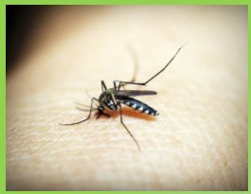
Nie wiem, czy ktoś go polubi.
Jest mały i bzyczący.
Kiedy na skórze usiądzie,
Zostawi znaczek bolący.
(komar)

Propozycje dla chętnych

Znajdź słowo w zdaniu:
http://pisupisu.pl/przedszkole/znajdz-slowo-w-zdaniu

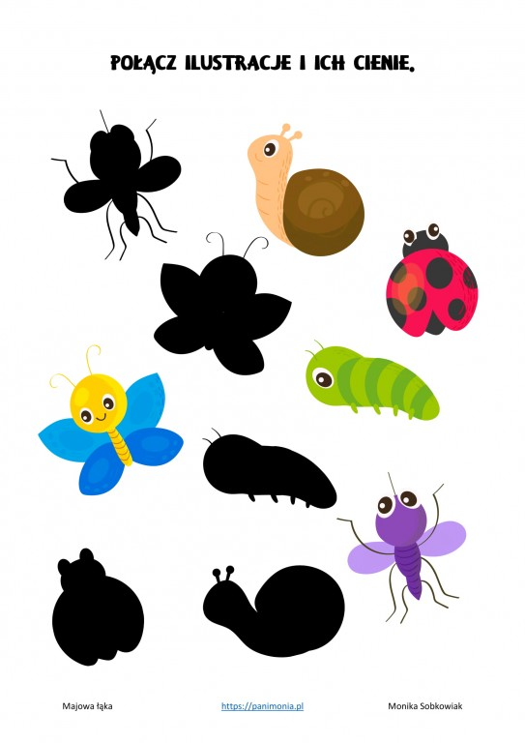
Nie trzeba drukować – wystarczy wskazać paluszkiem:)



